
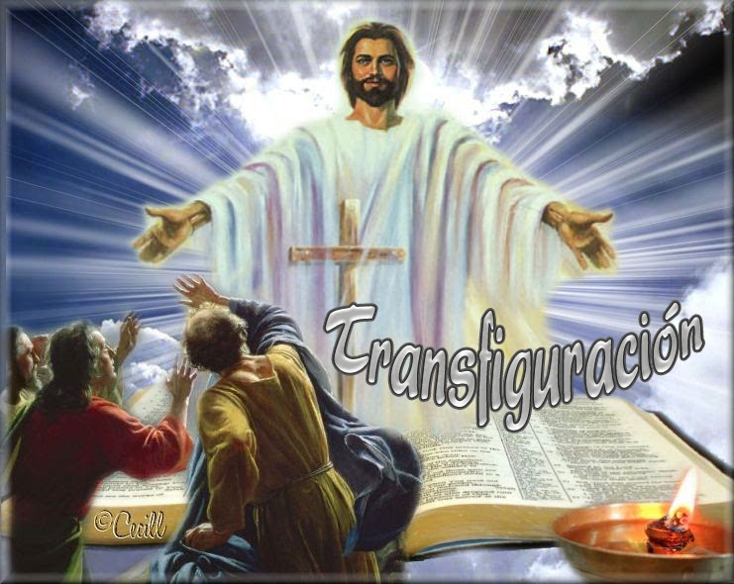
MISA CON NENOS

25 de febreiro de 2024

Coresma 2º-B
Evanxeo de Marcos 9,1-9:
“Este é o meu Fillo, escoitádeo"
Mensaxe: O Mestre Xesús ensíname
o oficio de montañeiro.

1. MONICIÓN DE ENTRADA
Irmáns e irmás: Seguimos preparándonos para a morte e resurrección de Xesús que celebraremos en Semana Santa. Neste 2º domingo de Coresma, descubriremos como Xesús sobe con Pedro, Santiago e Juan ao monte Tabor onde se transfigura diante deles, descubríndolles toda a súa grandeza, a súa luz e poder.
Ao longo desta Coresma estamos a aprender con Xesús, o noso Mestre, diferentes oficios para ser bos cristiáns. O domingo pasado aprendiamos a ser bos mensaxeiros do amor e do evanxeo. Hoxe aprenderemos o oficio de montañeiro escalando con Xesús ao monte da oración e da eucaristía para gozar xa un pouco das boas vistas da súa gloria e do seu amor.
SACERDOTE: No nome do Pai… Deus, o noso Pai, que nos convida a escoitar ao seu Fillo querido, estea con todos vós.
(Poderíanse colocar no presbiterio biblias diferentes, e un cartel con “Escoitádelle” ou a mensaxe deste día con diferentes utensilios do montañeiro: mochila, auga, cordas, botas, compás. O canto “Xesús, o Mestre”:
https://youtu.be/LKbp8N6puBU?se=3P8R8mJ3GWhNKIkM pódenos axudar a crear ambiente toda a Coresma).

2. SÚPLICAS DE PERDÓN
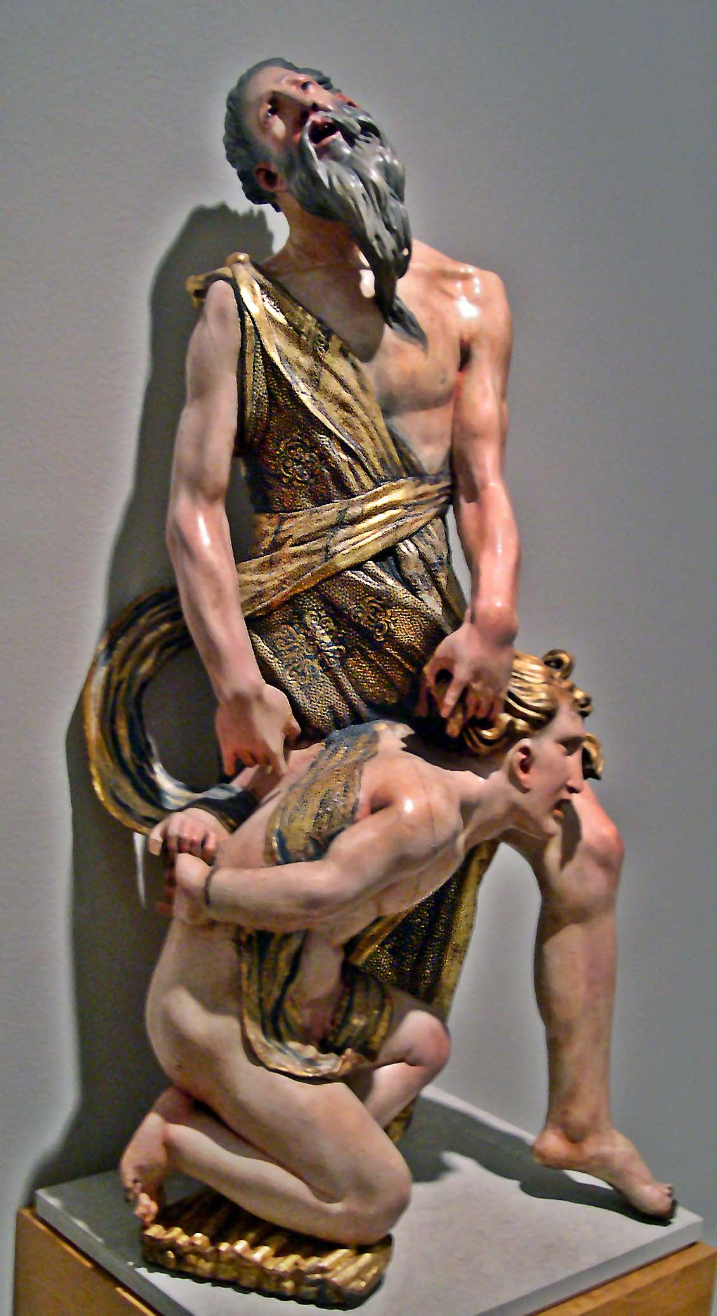
Antes de compartir a Palabra e o Pan, recoñecemos con humildade que necesitamos o perdón de Deus e dos irmáns.
-Ti, que coñeces a dureza do noso corazón, que estamos necesitados de conversión. Señor, ten piedade de nós.
-Ti, que queres acompañarnos e darnos fortaleza nas cruces e dificultades da vida. Cristo, ten piedade de nós.
-Ti, que coñeces a nosa falta de oración, de escoita da túa Palabra. Señor, ten piedade de nós.

MONICIÓN Á PALABRA DE DEUS
A primeira lectura segue mostrándonos os momentos principais da historia do pobo de Deus, en clave de alianza ou pacto que Deus fai co seu pobo. Hoxe escoitamos a alianza de Deus con Abrahán, o home sempre fiel a Deus, o pai dos crentes. San Paulo lémbranos que Xesucristo nos trouxo a salvación e a vida para sempre. E no evanxeo da transfiguración descubrimos en Xesús toda a luz, toda a grandeza e toda a forza de Deus antes de subir á cruz. Acheguémonos a El e sigámolo.

ORACIÓN DOS FIEIS

Coa confianza propia de fillos, presentemos nosas necesidades e súplicas ao Deus o noso Pai.

R.- Señor, ensínanos a orar.

1.- Para que a Igrexa axúdenos a atoparnos con Cristo e a crecer na súa amizade. Oremos.

2.- Para que nas familias escóitese a Palabra de Deus e xuntos o domingo participemos na Eucaristía. Oremos.

3.- Para que valoremos máis o crecemento do espírito, estar co Señor, visitarlle e alimentarnos co seu Pan. Oremos.

4.- Para que a Palabra de Deus ilumine a nosa vida, oriente os nosos actos e fortaleza o noso espírito. Oremos.

5.- Para que saibamos mirar ás cruces da vida con esperanza, con fe, seguros da vitoria final. Oremos.

6.- Para que os que escoitamos a Deus cada domingo na eucaristía salgamos ilusionados por ser as súas testemuñas na vida diaria. Oremos.

7.- Para que os mozos poidan atopar traballo que lles permitan vivir sen temer por un futuro incerto. Oremos.

8.- Polos enfermos, polos que sofren, polos falecidos e polas súas familias. Oremos.

Confiamos, Señor, que as nosas vidas están nas túas mans e que o teu fillo amado camiña ao noso lado. E vive e reno polos séculos dos séculos. Amén.

- PROCESIÓN DE OFRENDAS

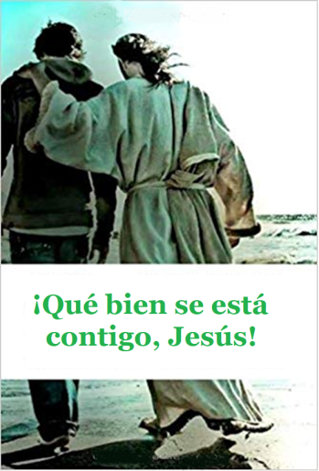
- BIBLIA OU LIBRO DE ORACIÓNS: Xesús, o máis importante da nosa vida é estar contigo, crecer en amizade contigo, orar. Ao presentarche esta Biblia queremos expresar o noso desexo de escoitar con atención a túa Palabra na familia, nos momentos de silencio, na eucaristía, para coñecerte mellor e amarche máis.

- A CRUZ: No monte da transfiguración ensínasnos que temos que aprender a mirar as cruces da vida con fe, sabéndonos acompañados por ti. Ao ofrecerche esta cruz queremos lembrar a todos aqueles que sofren para que confíen en ti, sintan o teu apoio, a túa forza e que nós non lles fallemos nunca.

- PAN E VIÑO: A través do pan e do viño ti ségueste transfigurando e ségueste facendo presente nas nosas vidas, sendo para nós, luz, forza, palabra e alimento. Grazas por ser eucaristía e salvación.

